apstiprinĀts
Daugavpils pilsētas domes Iepirkumu komisijas
2015.gada 27.oktobra sēdē, prot.Nr.1

Iepirkuma komisijas priekšsēdētāja

___________________ J.Kornutjaka

NOLIKUMS

Iepirkumam Publisko iepirkumu likuma 8.² panta noteiktajā kārtībā

„Garderobes skapīšu izgatavošana un piegāde Daugavpils pilsētas pašvaldības pirmsskolas izglītības iestāžu vajadzībām”

Identifikācijas numurs DPD 2015/128

Daugavpils, 2015

- Vispārīgā informācija

- Iepirkuma identifikācijas Nr.DPD 2015/128.
- Pasūtītājs: Daugavpils pilsētas dome, NMR Nr.90000077325, juridiskā adrese: Kr.Valdemāra iela 1, Daugavpils, LV-5401, Latvijas Republika.
- Pasūtītājs, kura labā tiek veikts iepirkums un līgumu slēdzējs: Daugavpils pilsētas Izglītības pārvalde, reģ.Nr.90009737220, juridiskā adrese: Saules iela 7, Daugavpils, LV - 5401.
- Iepirkuma metode: saskaņā ar Publisko iepirkumu likuma 8.² pantu.
- Kontaktpersona ar nolikumu saistītos jautājumos: Daugavpils pilsētas domes Centralizēto iepirkumu nodaļas jurists Jurijs Bārtuls, tālr.:65404329, e-pasts: jurijs.bartuls@daugavpils.lv.
- Nolikumam atbilstošo piedāvājumu izvēles kritērijs: viszemākā cena.
- Pretendents nav tiesīgs iesniegt piedāvājumu variantus.
II. Iepirkuma priekšmets
- Iepirkuma priekšmets: Garderobes skapīšu izgatavošana un piegāde Daugavpils pilsētas pašvaldības pirmsskolas izglītības iestāžu vajadzībām, atbilstoši tehniskajai specifikācijai un šī Nolikuma prasībām.
- Tehniskā specifikācija ir noteikta Nolikuma 2.pielikumā.
- Iepirkuma nomenklatūra: CPV pamatkods 39161000-8 (bērnudārzu mēbeles), papildkods: 39143121-0 (drēbju skapji).
- Paredzama līgumcena – ne vairāk kā EUR 41 999,99 bez PVN.
- Iepirkums paredz iepirkuma līguma slēgšanu (5.pielikums).
- Līguma izpildes termiņš: 1 (viena) mēneša laikā no līguma spēkā stāšanās dienas.
III. Informācijas apmaiņas nosacījumi
- Iepirkuma komisijas atbildes uz iespējamo pretendentu rakstiski uzdotajiem jautājumiem un nolikuma skaidrojumi tiks publicēti Daugavpils pilsētas pašvaldības mājas lapā www.daugavpils.lv, sadaļā „Pašvaldības iepirkumi, konkursi”.
- Pasūtītājs sniegs atbildes uz ieinteresēto pretendentu rakstveidā uzdotajiem jautājumiem vai papildu informāciju piecu dienu laikā no jautājuma saņemšanas, bet ne vēlāk kā sešas dienas pirms piedāvājumu iesniegšanas termiņa beigām.
- Pretendentu rakstiski uzdotie jautājumi un iepirkumu komisijas atbildes uz tiem, kā arī skaidrojumi attiecībā uz Nolikuma prasībām kļūs saistoši visiem iespējamiem pretendentiem ar to publicēšanas brīdi Daugavpils pilsētas pašvaldības mājas lapā.
- Pretendentiem ir pastāvīgi jāseko līdzi aktuālajai informācijai mājas lapā par konkrēto iepirkumu. Komisija nav atbildīga par to, ja kāda ieinteresētā persona nav iepazinusies ar informāciju, kurai ir nodrošināta brīva un tieša elektroniskā pieeja.
IV. Piedāvājumu iesniegšanas laiks un kārtība
- Piedāvājumu drīkst iesniegt personīgi Daugavpils pilsētas domes 308.kabinetā, vai atsūtīt pa pastu pēc adreses: Daugavpils pilsētas dome, Krišjāņa Valdemāra iela 1, Daugavpils, LV-5401, sākot ar dienu, kad attiecīgs paziņojums par iepirkumu ir publicēts Iepirkumu uzraudzības biroja mājas lapā.
- Piedāvājuma iesniegšanas pēdējais termiņš – ne vēlāk kā līdz 2015.gada 10.novembrim, plkst.10:00 pēc vietējā laika. Ja piedāvājums tiek iesniegts pēc norādītā piedāvājuma iesniegšanas termiņa beigām, to neatvērtā veidā nosūta atpakaļ pretendentam ierakstītā pasta sūtījumā.
- Piedāvājumu atvēršana notiks 2015.gada 10.novembrī, plkst.10.00, Domes 306.kabinetā, atklātā sēdē.
- Piedāvājumu vērtēšanu un lēmumu pieņemšanu komisija veic slēgtā sēdē.
V. Piedāvājuma noformēšana
- Dokumenti jāiesniedz drukātā veidā, vienā eksemplārā, lapas cauršūtas, numurētas un aizzīmogotas. Dokumenti ir jāiesniedz aizlīmētā aploksnē uz kuras ir norādīti pretendenta rekvizīti un pasūtītāja adrese: Daugavpils pilsētas dome, Kr.Valdemāra iela 1, Daugavpils, LV-5401, ar atzīmi:
Iepirkumam Publisko iepirkumu likuma 8.² panta noteiktajā kārtībā
„Garderobes skapīšu izgatavošana un piegāde Daugavpils pilsētas pašvaldības pirmsskolas izglītības iestāžu vajadzībām”, DPD 2015/128
neatvērt līdz 2015.gada 10.novembrim, plkst.10:00.
- Piedāvājums jāsagatavo latviešu valodā. Pretendenta atlases vai kvalifikāciju apliecinošus dokumentus var iesniegt svešvalodā. Ja kāds dokuments iesniegts svešvalodā, pretendents tam pievieno tulkojumu latviešu valodā, kārtībā, kāda noteikta Ministru kabineta 2000.gada 22.augusta noteikumos Nr.291 „Kārtība, kādā apliecināmi dokumentu tulkojumi valsts valodā”. Pretējā gadījumā Komisija ir tiesīga uzskatīt, ka attiecīgais atlases vai kvalifikācijas dokuments nav iesniegts.
- Visiem pretendenta iesniegtajiem dokumentiem un to atvasinājumiem ir jābūt noformētiem Ministru kabineta 2010.gada 28.septembra noteikumu Nr.916 “Dokumentu izstrādāšanas un noformēšanas kārtība” noteiktajā kārtībā. Iesniedzot piedāvājumu, pretendents ir tiesīgs visu iesniegto dokumentu atvasinājumu un tulkojumu pareizību apliecināt ar vienu apliecinājumu, ja viss piedāvājums vai pieteikums ir cauršūts vai caurauklots.
- Ja kādu Pretendenta iesniegto dokumentu izdevusi 1961.gada 5.oktobra Hāgas konvencijas par ārvalstu publisko dokumentu legalizācijas prasības atcelšanu dalībvalsts iestāde, tad pie tiem ir jābūt pievienotiem APOSTILLE apliecinājumiem. Pārējo valstu iestāžu izsniegtajiem dokumentiem ir jābūt legalizētiem starptautiskajos līgumos noteiktajā kārtībā. Konsulārā legalizācija un dokumentu legalizācija ar APOSTILLE saskaņā ar Dokumentu legalizācijas likumu nav nepieciešama publiskiem dokumentiem, kurus ir izsniegusi Eiropas Savienības dalībvalsts, Eiropas Ekonomikas zonas valsts vai Šveices Konfederācija.
- Pieteikumu, tehnisko un finanšu piedāvājumu un citus iepirkuma dokumentus paraksta persona, kuras pārstāvības tiesības reģistrētas Latvija Republikas Uzņēmumu reģistrā, attiecīgā ārvalsts reģistrā, vai kura ir tam speciāli pilnvarota.
- Pieteikums, tehniskais un finanšu piedāvājums jāsagatavo saskaņā ar pievienotajiem paraugiem.
- Pretendents pirms piedāvājumu iesniegšanas termiņa beigām var grozīt vai atsaukt iesniegto piedāvājumu. Ja pretendents groza piedāvājumu, tas iesniedz jaunu piedāvājumu ar atzīmi “GROZĪTS”. Tādā gadījumā komisija vērtē grozīto piedāvājumu.
- Pēc piedāvājuma iesniegšanas termiņa beigām pretendents nevar savu piedāvājumu grozīt.
- Pretendentu iesniegtie dokumenti pēc iepirkuma pabeigšanas netiek atdoti atpakaļ.
VI. Prasības pretendentiem un iesniedzamie dokumenti
- Prasības pretendentiem:
  - Pretendents ir reģistrēts normatīvajos aktos noteiktajā kārtībā Komercreģistrā vai līdzvērtīgā reģistrā ārvalstīs;
  - Pretendents 3 (trīs) iepriekšējos gados (2012., 2013., 2014.gads un 2015.gada periods) ir veicis vismaz 1 (viena) līdzīga pasūtījuma (līguma) izpildi par mēbeļu izgatavošanu un piegādi pirmsskolas vecuma bērnu vajadzībām.
  - Pretendenta iekārtas/aprīkojums un materiāli ir sertificēti atbilstoši normatīvo aktu prasībām.
  - Uz pretendentu neattiecas Publisko iepirkumu likuma 8.² panta piektās daļas izslēgšanas nosacījumi.
- Iesniedzamie dokumenti:
  - Speciālpilnvaras oriģināla eksemplārs – ja pieteikumu paraksta pilnvarota persona;
  - Pretendenta pieteikums dalībai iepirkumā (1.pielikums);
  - Informācija par 3 (triju) iepriekšējo gadu (2012., 2013., 2014.gads un 2015.gada periods) laikā, ja uzņēmums dibināts vēlāk, par attiecīgo periodu, izpildītajiem līdzīgajiem pasūtījumiem (līgumiem) – mēbeļu izgatavošanu un piegādi pirmsskolas vecuma bērnu vajadzībām (5.pielikums). Pievieno vismaz vienu pozitīvu rakstveida atsauksmi no pretendenta pasūtītāja, kas apliecina mēbeļu kvalitatīvu izgatavošanu.
  - Pretendenta parakstīts apliecinājums brīvā formā, ka mēbeļu izgatavošanai izmantojamie materiāli, kā arī izgatavošanai paredzētās iekārtas ir sertificētas normatīvajos aktos noteiktajā kārtībā.
  - Parakstīts Tehniskais piedāvājums (3.pielikums), kuram pievieno katra izgatavojamā un piegādājamā garderobes skapīša skici vismaz no diviem skatupunktiem ar izmēriem. Tehnisko piedāvājumu sastāda, ievērojot tehniskās specifikācijas minimālās tehniskās prasības. Piegādes termiņš var būt īsāks, bet nevar būt garāks, kā noteikts tehniskajā specifikācijā, savukārt garantijas termiņš var būt garāks, bet nevar būt īsāks nekā noteikts tehniskajā specifikācijā.
  - Parakstīts Finanšu piedāvājums (4.pielikums), kurā jānorāda kopējās piegādes izmaksas, tajās ietverot visus ar skapju izgatavošanu, piegādi un uzstādīšanu saistītos izdevumus, izņemot pievienotās vērtības nodokli. Papildu izmaksas un apjoma palielinājums līguma darbības laikā nav pieļaujams. Finanšu piedāvājumam pievieno skapīšu izgatavošanas un piegādes tāmi atbilstoši paraugam.
- Pretendents iesniedz tehnisko piedāvājumu un finanšu piedāvājumu ar tāmi elektroniskā formā CD kompaktdiskā.
- Komisija izslēdz pretendentu no tālākas dalības iepirkumā un neizskata tā piedāvājumu Publisko iepirkumu likuma 8.² panta noteiktajos gadījumos.
- Komisija noraida pretendenta piedāvājumu:
  - ja piedāvājums nav noformēts Nolikumā noteiktajā kārtībā (nav cauršūts un caurauklots vai parakstīts Nolikumā noteiktajā kārtībā);
  - pretendents nav iesniedzis visus Nolikumā noteiktos dokumentus savas kvalifikācijas novērtēšanai;
  - pretendents neatbilst Nolikumā noteiktajām kvalifikācijas prasībām;
  - pretendents iesniedzis neatbilstošu tehnisko vai finanšu piedāvājumu;
  - Ir būtiski pārkāpti citi Nolikuma nosacījumi un pastāvot šādam pārkāpumam Pasūtītājs nevar nodrošināt Publisko iepirkumu likuma 2.pantā noteikto mērķu ievērošanu.
VII. Piedāvājumu vērtēšanas kritēriji un lēmuma pieņemšana
- Iepirkuma komisija izvēlas piedāvājumu ar viszemāko cenu, kuru iepirkumu komisija atzinusi par atbilstošu Publisko iepirkumu likuma, šī Nolikuma un Tehnisko specifikāciju prasībām.
- Iepirkuma komisija:
  - Uzsākot vērtēšanu veiks pārbaudi vai piedāvājumus iesniegušajiem pretendentiem dienā kad paziņojums par plānoto līgumu publicēts Iepirkumu uzraudzības biroja mājaslapā internetā, bija nodokļu parādi un rīkosies Publisko iepirkumu likuma 8.² panta astotajā daļā noteiktajā kārtībā;
  - Pārbaudīs piedāvājumu atbilstoši Nolikumā norādītajām prasībām, vai tas ir cauršūts un caurauklots, pārbaudīs piedāvājuma noformējumu;
  - Veiks pretendentu atlasi – pārbaudīs iesniegto dokumentu atbilstību nolikuma prasībām, izskatīs publiskajās datubāzēs pieejamo informāciju par pretendenta kvalifikāciju u.c.;
  - Pārbaudīs tehniskā piedāvājuma atbilstību tehnisko specifikāciju prasībām un nepieciešamības gadījumā pieprasīs pretendentam izskaidrot tehniskajā piedāvājumā iekļauto informāciju. Pārbaudīs aritmētiskās kļūdas;
  - Noteiks Nolikuma prasībām atbilstošu piedāvājumu un pieņems starplēmumu par pretendentu, kuram atbilstoši citām paziņojumā par līgumu un Nolikumā noteiktajām prasībām un izraudzītajam piedāvājuma izvēles kritērijam būtu piešķiramas līguma slēgšanas tiesības;
  - Veiks pārbaudi par Publisko iepirkumu likuma 8.² pantā noteikto izslēdzošo nosacījumu neesamību attiecībā uz pretendentu, kuram atbilstoši citām paziņojumā par līgumu un Nolikumā noteiktajām prasībām un izraudzītajam piedāvājuma izvēles kritērijam būtu piešķiramas līguma slēgšanas tiesības;
  - Pieņems lēmumu par uzvarētāju.
- Trīs darba dienu laikā pēc lēmuma pieņemšanas visi pretendenti tiks informēti par komisijas pieņemto lēmumu;
- Piedāvājumi, kas iesniegti pēc uzaicinājumā norādītā termiņa, netiks vērtēti.
VIII. Iepirkuma komisijas darbība
- Iepirkuma Komisija darbojas saskaņā ar Publisko iepirkumu likuma un dotā Nolikuma prasībām.
- Savus lēmumus komisija pieņem sēžu laikā.
- Komisijas loceklis nevar vienlaikus pārstāvēt pasūtītāja un pretendenta intereses, kā arī nevar būt saistīts ar pretendentu.
- Komisija dokumentē katru iepirkuma stadiju, sastādot attiecīgus protokolus un citus dokumentus.
- Komisijai ir šādas tiesības:
  - pieprasīt izskaidrot tehniskajā vai finanšu piedāvājumā iekļauto informāciju;
  - lemt par iesniegtā piedāvājuma noraidīšanu, ja tiek konstatēts, ka tas neatbilst dotā Nolikuma prasībām;
  - pieņemt lēmumu par iepirkuma uzvarētāju vai objektīva iemeslu dēļ izbeigt iepirkumu, neizvēloties nevienu piedāvājumu;
  - pieaicināt komisijas darbā speciālistus vai ekspertus ar padomdevēja tiesībām;
  - veikt citas darbības, kas izriet no šī iepirkuma Nolikuma un Publisko iepirkumu likuma.
- Komisijai ir šādi pienākumi:
  - izskatīt un izvērtēt pretendentu piedāvājumus un noteikt uzvarētāju;
  - pārbaudīt, vai piedāvājumos nav aritmētisku kļūdu;
  - pēc līguma noslēgšanas, nosūtīt paziņojumu Iepirkumu uzraudzības birojam un visiem pretendentiem.
- Komisijas darba organizācija:
  - Komisijas sēdes vada komisijas priekšsēdētājs, kurš:
    - organizē un vada komisijas darbu;
    - nosaka komisijas sēžu laiku un apstiprina darba kārtību;
    - sasauc un vada komisijas sēdes.
- Komisijas priekšsēdētāja prombūtnes laikā viņa pienākumus pilda komisijas priekšsēdētāja vietnieks.
IX. Pretendenta tiesības un pienākumi
- Pretendents nodrošina, lai piedāvājums tiktu noformēts atbilstoši Nolikuma prasībām.
- Katrs pretendents, iesniedzot pieteikumu, apņemas ievērot visus Nolikumā minētos nosacījumus.
- Pretendentam līdz piedāvājumu iesniegšanas termiņa beigām, savlaicīgi iesniedzot pieprasījumu, ir tiesības saņemt papildu informāciju par iepirkuma priekšmetu un tehniskajām specifikācijām.
- Pretendentiem ir pienākums sekot līdzi un ņemt vērā iepirkumu komisijas skaidrojumus vai atbildes, kas tiek publicētas pašvaldības mājas lapā internetā.

X. Citi jautājumi
- Gadījumā, ja normatīvajos aktos tiek izdarīti vai stājas spēkā grozījumi, piemēro normatīvo aktu nosacījumus, negrozot nolikumu.

Pielikumā:

Pieteikums;

Tehniskā specifikācija;
- Tehniskā piedāvājuma forma;
- Finanšu piedāvājuma forma;
- Pieredzes apraksta forma;
- Uzņēmuma līgums projekts;

1.Pielikums nolikumam

“Garderobes skapīšu izgatavošana un piegāde Daugavpils pilsētas
pašvaldības pirmsskolas izglītības iestāžu vajadzībām”
Identifikācijas numurs DPD 2015/128

PIETEIKUMS DALĪBAI IEPIRKUMĀ
Daugavpilī
Komersants
___________________________________________________________________________
(nosaukums)
Reģistrācijas Nr. _____________________________________________________________
Juridiskā adrese ___________________________________________________________________________

Nodokļu maksātāja (PVN) reģistrācijas Nr. ________________________________________

tālr.,fakss___________________________ e-pasts__________________________________

Kontaktpersonas amats, vārds, uzvārds, tālr.
___________________________________________________________________________

Bankas rekvizīti ______________________________________________________________________________________________________________________________________________________

tā direktora (vadītāja, valdes priekšsēdētāja) ar paraksta tiesībām (vārds, uzvārds) personā, ar šī pieteikuma iesniegšanu:
- Piesakās piedalīties iepirkumā „Garderobes skapīšu izgatavošana un piegāde Daugavpils pilsētas pašvaldības pirmsskolas izglītības iestāžu vajadzībām”, identifikācijas numurs DPD 2015/128, piekrīt visiem Nolikuma nosacījumiem un garantē Nolikuma un normatīvo aktu prasību izpildi. Nolikuma noteikumi ir skaidri un saprotami.
- _____________ (uzņēmuma nosaukums) apliecina, ka:
  - visa sniegtā informācija ir pilnīga un patiesa;
  - nekādā veidā nav ieinteresēts nevienā citā piedāvājumā, kas iesniegts šajā iepirkumā;
  - nav tādu apstākļu, kuri liegtu tiesības piedalīties iepirkumā un izpildīt Nolikumā norādītās prasības.

Vārds, uzvārds, amats
Paraksts
Datums

2.Pielikums nolikumam

“Garderobes skapīšu izgatavošana un piegāde Daugavpils pilsētas

pašvaldības pirmsskolas izglītības iestāžu vajadzībām”
Identifikācijas numurs DPD 2015/128

TEHNISKĀ SPECIFIKĀCIJA
Izstrādājuma apraksts – garderobes skapis sastāv no divām daļām. Augšējā daļā tiek novietots apģērbs, apakšējā daļa sēdēšanai un apavu novietošanai. Skapji ir aprīkoti ar durtiņām. Abas daļas ir nostiprinātas viena uz otras.
1. Izgatavojamo skapju drēbju novietošanai skaits:
- Skapis ar 2 durvīm – 9
- Skapis ar 3 durvīm – 11
- Skapis ar 4 durvīm – 150
- Skapis ar 5 durvīm – 68
2. Izgatavojamo skapju drēbju novietošanai ārējie izmēri (augstums * platums * dziļums):
- Skapis ar 2 durvīm – 1000 * 450 * 350
- Skapis ar 3 durvīm – 1000 * 730 * 350
- Skapis ar 4 durvīm – 1000 * 1000 * 350
- Skapis ar 5 durvīm – 1000 * 1270 * 350
3. Izgatavojamo skapju apavu novietošanai skaits:
- Skapis ar 2 durvīm – 9
- Skapis ar 3 durvīm – 11
- Skapis ar 4 durvīm – 150
- Skapis ar 5 durvīm – 68

4. Izgatavojamo skapju apavu novietošanai ārējie izmēri (augstums * platums * dziļums):
- Skapis ar 2 durvīm – 350 * 450 * 600
- Skapis ar 3 durvīm – 350 * 730 * 600
- Skapis ar 4 durvīm – 350 * 1000 * 600
- Skapis ar 5 durvīm – 350 * 1270 * 600
5. Izejmateriāls:
- lamināts 18 mm (krāsa pēc pasūtītāja izvēles)
- skapja ārējās un durvju apmales (skatīt attēlus) - PVC
- starpsienu apmales (skatīt attēlus)- ABS
- furnitūras (eņģes, āķīši, kājas u.c.) veids, skaits, kvalitāte kā redzams attēlos
- vācu furnitūra no piegādātāja ,,Hafele” vai analoga

6. Papildus nosacījumi:
- skapju cenā ir jābūt iekļautiem transporta un uzstādīšanas izdevumiem
- ražotājam skapju krāsa ir jāsaskaņo ar konkrētās iestādes vadītāju
- piegādes termiņš – ne ilgāk kā 1 (viena) mēneša laikā no līguma spēkā stāšanās dienas.
- garantija – ne mazāk kā 24 (divdesmit četri) mēneši no dienas, kad Pušu pilnvarotās personas parakstījušas pieņemšanas-nodošanas aktu un preču pavadzīmi.
- skapji izgatavoti no veselībai nekaitīga materiāla un atbilst nekaitīguma, stiprības, drošuma, ilgizturības un citām normatīvajos aktos noteiktajām prasībām.

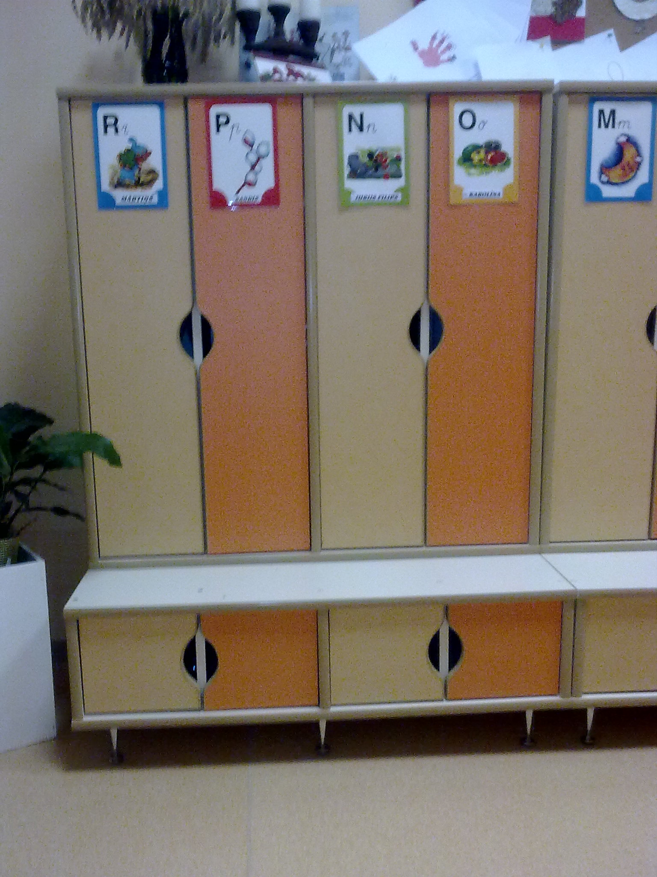

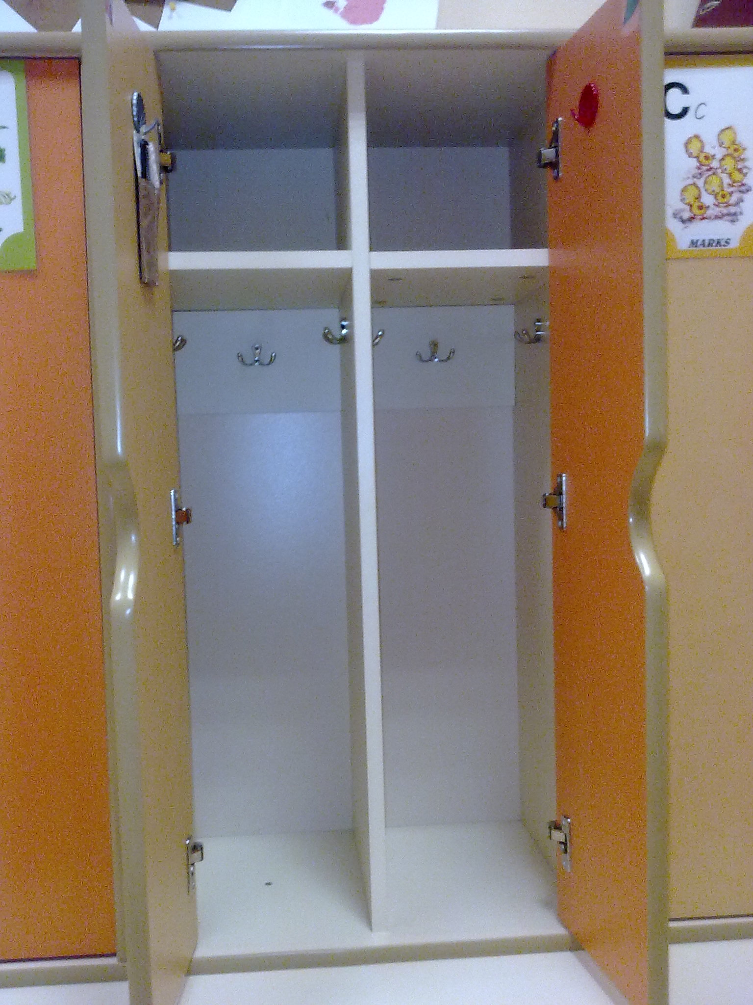

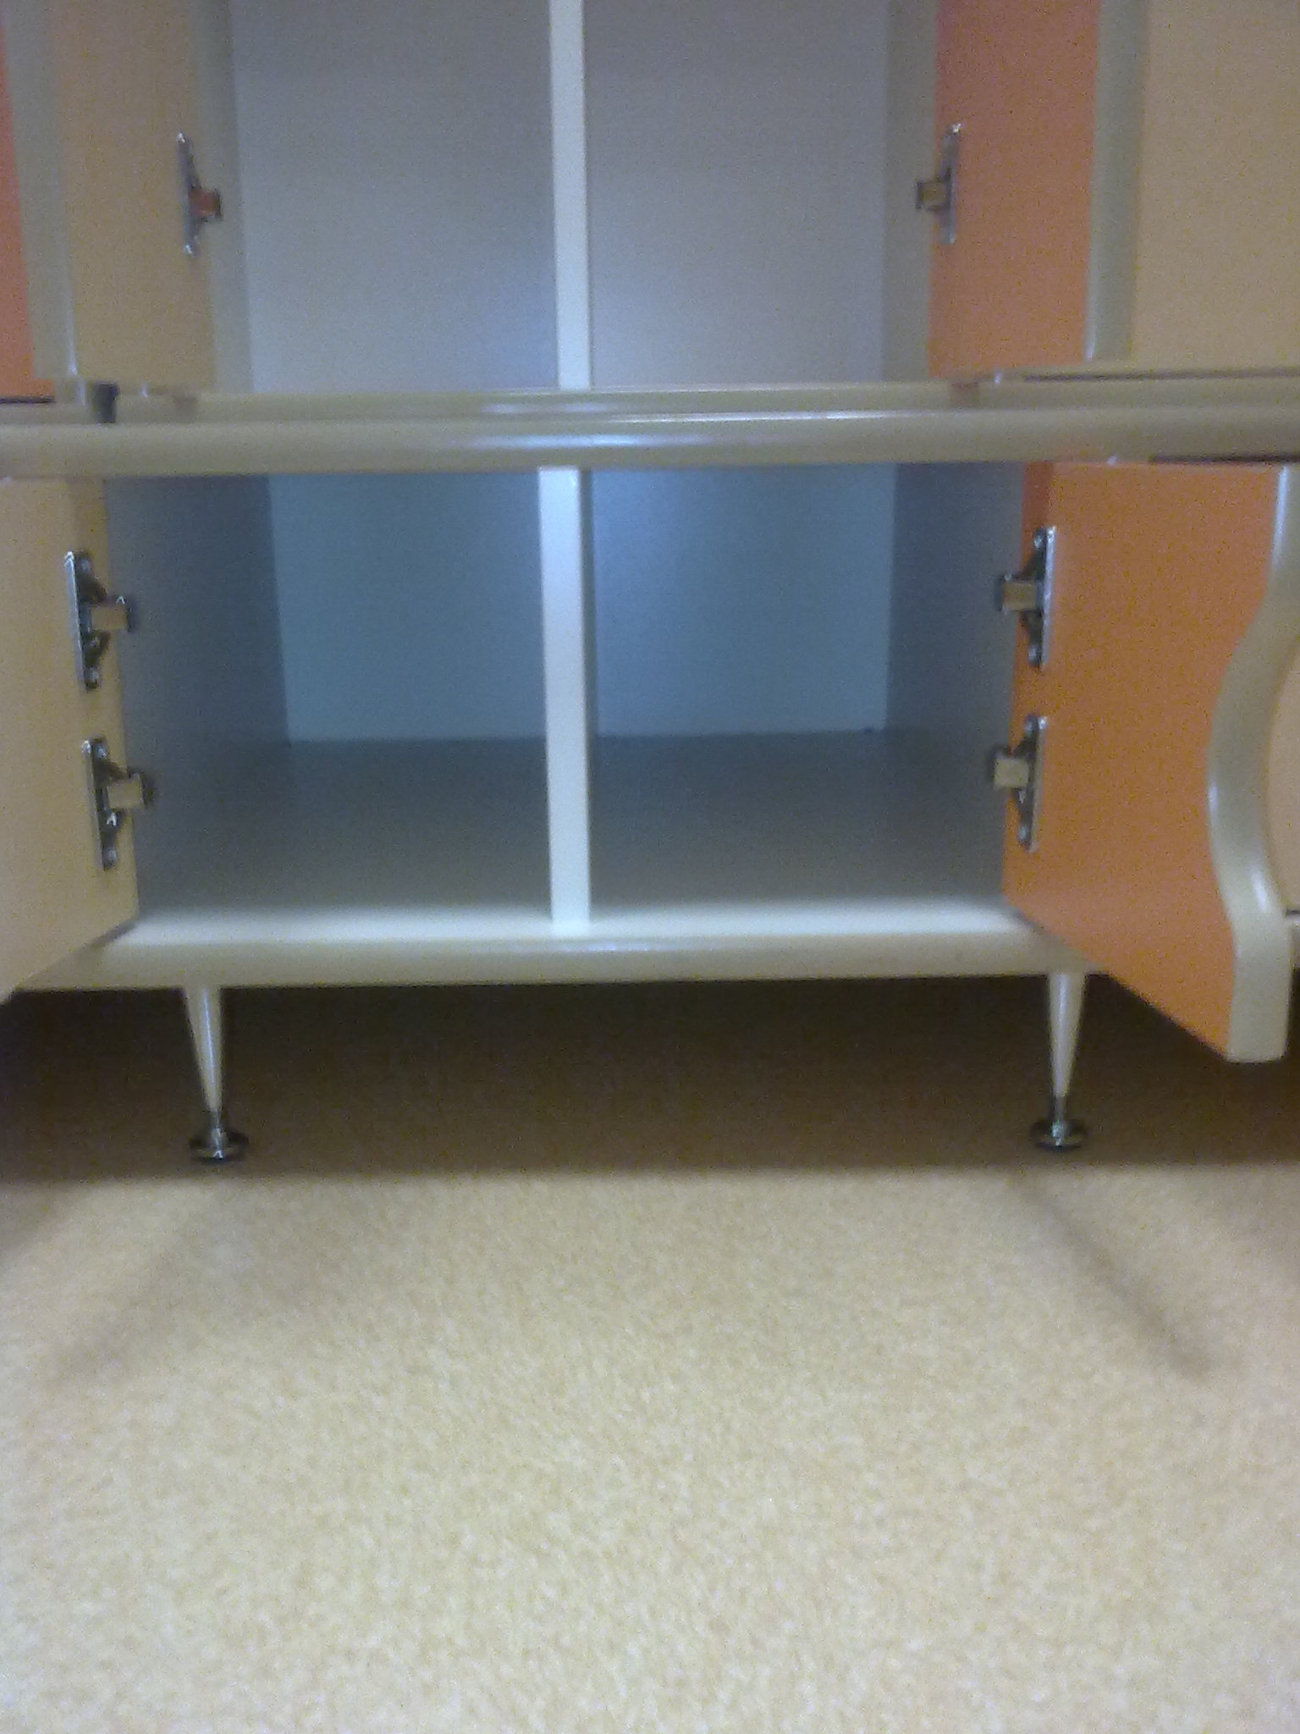

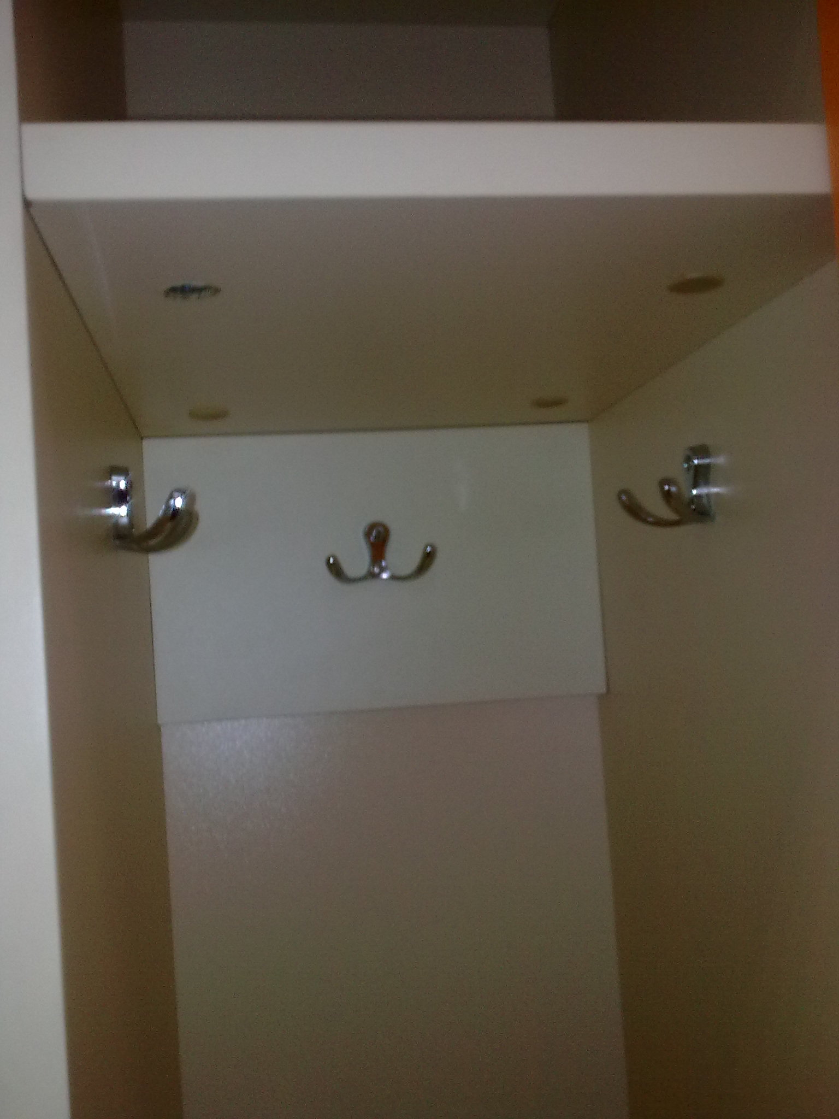

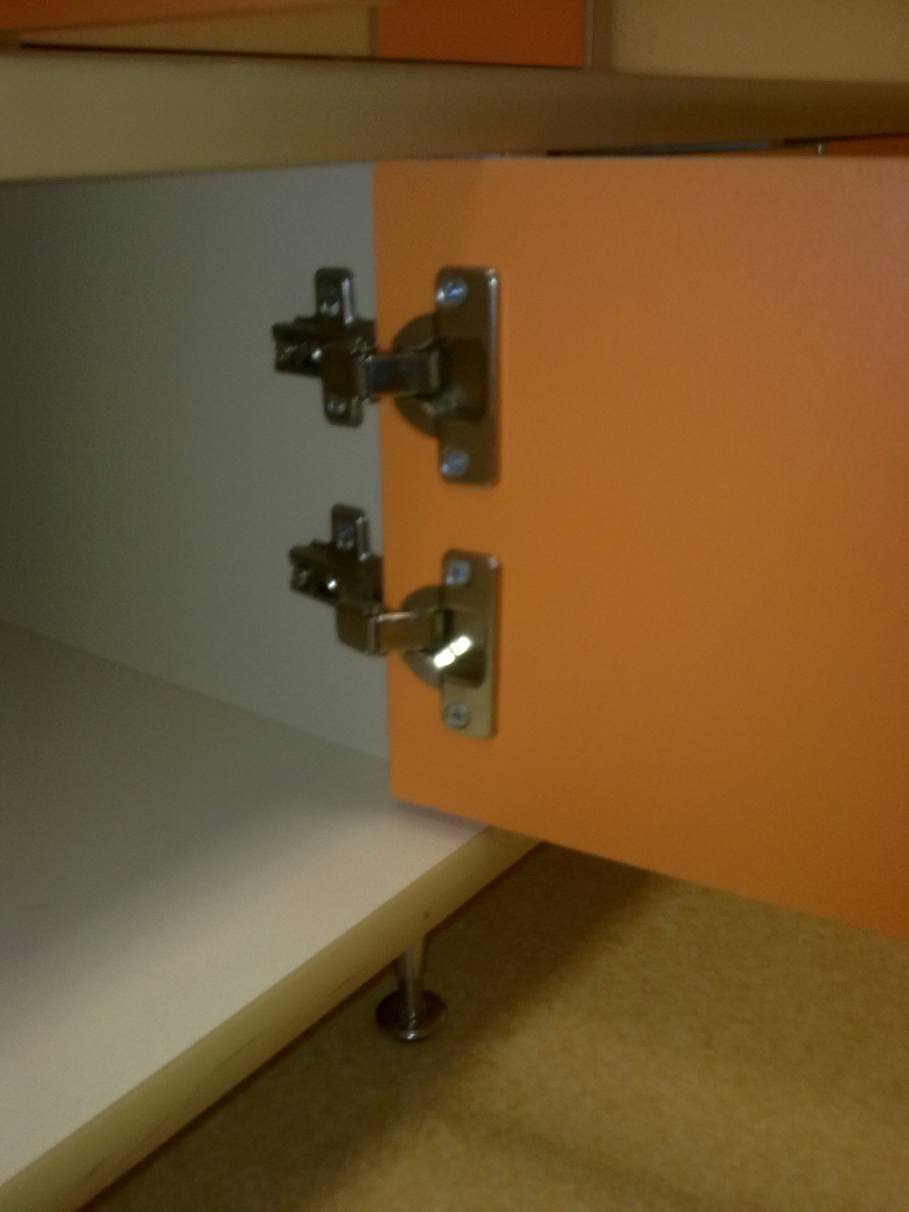

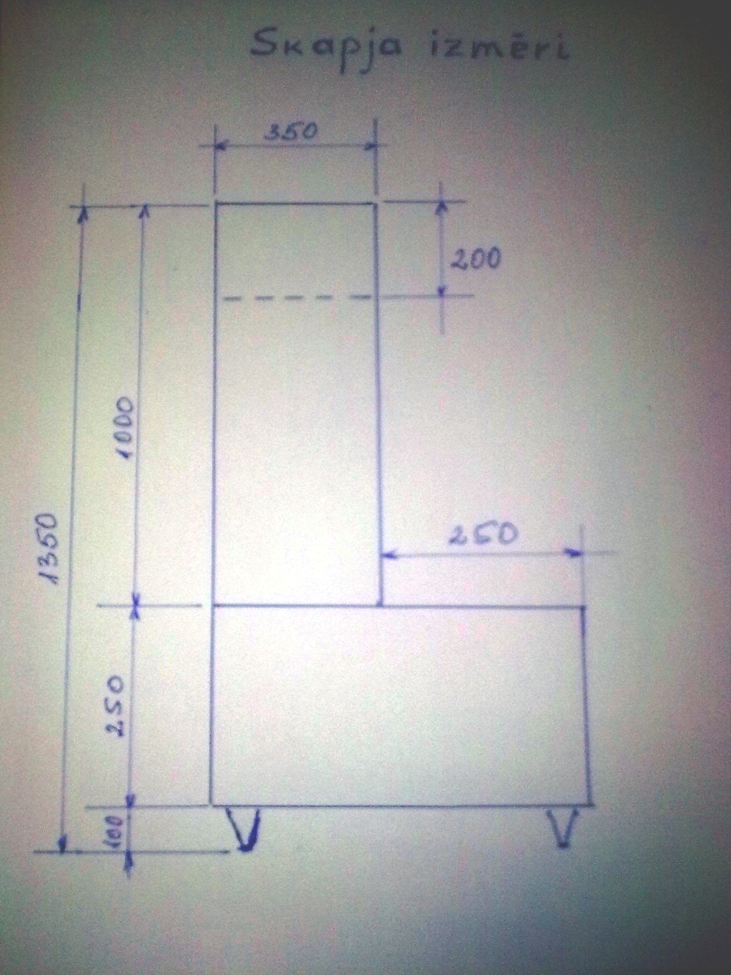

Garderobes skapīšu sadalījums pa iestādēm

Iestāde | Adrese | Skapīšu skaits
 |  | 2  durvju | 3 durvju | 4  durvju | 5 durvju
1.pirmsskolas izglītības iestāde | Stacijas iela 45 | 2 |  | 13 | 12
3.pirmsskolas izglītības iestāde | Raipoles iela 8 | 2 | 2 | 12 | 1
10.pirmsskolas izglītības iestāde | Strādnieku iela 56 |  |  | 12 | 8
14.pirmsskolas izglītības iestāde | Vienības iela 36a | 2 | 2 | 11 | 13
18.pirmsskolas izglītības iestāde | Parādes iela 5 | 1 | 1 | 17 | 5
20.pirmsskolas izglītības iestāde | Inženieru iela 16 |  | 2 | 15 | 7
21.pirmsskolas izglītības iestāde | Jātnieku iela 66 | 1 | 3 | 5 | 5
24.pirmsskolas izglītības iestāde | Muzeja iela 9 |  |  | 5
26.pirmsskolas izglītības iestāde | Šaurā iela 20 | 1 | 1 | 18 | 5
27.pirmsskolas izglītības iestāde | Bauskas iela 104a |  |  | 25
28.pirmsskolas izglītības iestāde | Liepājas iela 37 |  |  |  | 8
30.pirmsskolas izglītības iestāde | Tukuma iela 47 |  |  | 17 | 4
 | Kopā : | 9 | 11 | 150 | 68

Sagatavoja un saskaņoja:
Daugavpils pilsētas Izglītības pārvaldes
Saimnieciskā nodrošinājuma nodaļas vadītājs V.Losevs _________________________

3.Pielikums nolikumam

“Garderobes skapīšu izgatavošana un piegāde Daugavpils pilsētas

pašvaldības pirmsskolas izglītības iestāžu vajadzībām”
Identifikācijas numurs DPD 2015/128

TEHNISKAIS PIEDĀVĀJUMS
Daugavpilī

Daugavpilī, 2015.gada ____._______________

Iepazinušies ar Nolikuma „Garderobes skapīšu izgatavošana un piegāde Daugavpils pilsētas pašvaldības pirmsskolas izglītības iestāžu vajadzībām”, identifikācijas numurs DPD 2015/128, tehniskās specifikācijas prasībām, ____ (uzņēmuma nosaukums) piedāvā izgatavot, piegādāt un uzstādīt šādus skapīšus par šādu cenu:

Nr. | Nosaukums | Izmērs, mm | Skaits gab | Tehniskais raksturojums | Piegādes termiņš | Garantijas termiņš | Skices numurs
1. | Skapis ar 2 durvīm drēbju novietošanai | 1000 x 450 x 350 | 9
2. | Skapis ar 3 durvīm drēbju novietošanai | 1000 x 730 x 350 | 11
3. | Skapis ar 4 durvīm drēbju novietošanai | 1000 x 1000 x 350 | 150
4. | Skapis ar 5 durvīm drēbju novietošanai | 1000 x 1270 x 350 | 68
5. | Skapis ar 2 durvīm apavu novietošanai | 350 x 450 x 600 | 9
6. | Skapis ar 3 durvīm apavu novietošanai | 350 x 730 x 600 | 11
7. | Skapis ar 4 durvīm apavu novietošanai | 350 x 1000 x 600 | 150
8. | Skapis ar 5 durvīm apavu novietošanai | 350 x 1270 x 600 | 68

Pielikumā: Izgatavojamo skapīšu skices ar izmēriem uz ___ lapām;

Paraksta pretendenta vadītājs vai vadītāja pilnvarota persona:
Vārds, uzvārds, amats
Paraksts
Datums

4.Pielikums nolikumam
“Garderobes skapīšu izgatavošana un piegāde Daugavpils pilsētas
pašvaldības pirmsskolas izglītības iestāžu vajadzībām”
Identifikācijas numurs DPD 2015/128

FINANŠU PIEDĀVĀJUMS

Daugavpilī, 2015.gada ____.___________

__________ (pretendenta nosaukums) iepazinies ar iepirkuma „Garderobes skapīšu izgatavošana un piegāde Daugavpils pilsētas pašvaldības pirmsskolas izglītības iestāžu vajadzībām”, DPD 2015/128 prasībām, piedāvā izgatavot, piegādāt un uzstādīt tehniskajā piedāvājumā minētos 238 garderobes skapīšus par šādu kopējo summu:

EUR _______(vārdiem) bez PVN;

EUR _______(vārdiem) ar PVN.

Vārds, uzvārds, amats
Paraksts
Datums

Pielikums finanšu piedāvājumam

IZMAKSU TĀME
Daugavpilī, 2015.gada ____.___________

Nr. p.k. | Nosaukums | Izmērs, mm | Daudzums gab. | Vienības cena EUR bez PVN | Kopā cena EUR bez PVN
1. | Skapis ar 2 durvīm drēbju novietošanai | 1000 x 450 x 350 | 9
2. | Skapis ar 3 durvīm drēbju novietošanai | 1000 x 730 x 350 | 11
3. | Skapis ar 4 durvīm drēbju novietošanai | 1000 x 1000 x 350 | 150
4. | Skapis ar 5 durvīm drēbju novietošanai | 1000 x 1270 x 350 | 68
5. | Skapis ar 2 durvīm apavu novietošanai | 350 x 450 x 600 | 9
6. | Skapis ar 3 durvīm apavu novietošanai | 350 x 730 x 600 | 11
7. | Skapis ar 4 durvīm apavu novietošanai | 350 x 1000 x 600 | 150
8. | Skapis ar 5 durvīm apavu novietošanai | 350 x 1270 x 600 | 68
Kopā bez PVN
Kopā ar PVN

Vārds, uzvārds, amats
Paraksts
Datums

5.Pielikums nolikumam
“Garderobes skapīšu izgatavošana un piegāde Daugavpils pilsētas
pašvaldības pirmsskolas izglītības iestāžu vajadzībām”

Identifikācijas numurs DPD 2015/128

INFORMĀCIJA PAR izpildītajiem līdzīgajiem pasūtījumiem

Daugavpilī, 2015. gada ____. ________________

Nr. | Pasūtītājs, iestādes vai uzņēmuma nosaukums, kuram piegādātas bērnu mēbeles | Līgums izpildes gads vai laikposms | Līguma ietvaros izgatavoto un piegādāto mēbeļu veidi, kuras izgatavotas pirmsskolas vecuma bērnu vajadzībām un to un īss apraksts | Līguma summa bez PVN | Pasūtītāja kontaktpersona, tālr.
…

Pielikumā: Atsauksme/ atsauksmes.

Vārds, uzvārds, amats
Paraksts
Datums

6.Pielikums nolikumam
“Garderobes skapīšu izgatavošana un piegāde Daugavpils pilsētas
pašvaldības pirmsskolas izglītības iestāžu vajadzībām”
Identifikācijas numurs DPD 2015/128

Līguma projekts
UZŅĒMUMA LĪGUMS
par garderobes skapīšu izgatavošanu un piegādi

Daugavpilī, 2015.gada _____.____________

________, reģistrācijas numurs _______, juridiskā adrese ________, ________ personā, kura/kurš rīkojas uz __________ pamata, (turpmāk – Pasūtītājs), no vienas puses, un
________, reģistrācijas numurs ______, juridiskā adrese ________, valdes __________ personā, kurš rīkojas uz Statūtu pamata ar tiesībām pārstāvēt kapitālsabiedrību atsevišķi, (turpmāk – Izpildītājs), no otras puses, abas kopā/atsevišķi turpmāk Puses/Puse, pastāvot pilnīgai vienprātībai, bez viltus, maldiem un spaidiem,
ņemot vērā Daugavpils pilsētas domes Iepirkumu komisijas 2015.gada ___.__________ lēmumu iepirkumā „Garderobes skapīšu izgatavošana un piegāde Daugavpils pilsētas pašvaldības pirmsskolas izglītības iestāžu vajadzībām”, DPD 2015/128, noslēdza šāda satura līgumu:

I. Līguma priekšmets
- Pasūtītājs uzdod, bet Izpildītājs apņemas izgatavot, piegādāt un uzstādīt garderobes skapīšus (turpmāk – mēbeles) atbilstoši Izpildītāja konkursam iesniegtajam tehniskajam piedāvājumam, mēbeļu skicēm (1.pielikums) un tāmei (2.pielikums), kas ir šī Līguma neatņemamas sastāvdaļas (turpmāk arī Pasūtījums).
- Izpildītājs piegādā un uzstāda mēbeļu komplektu Līguma 3.pielikumā noteiktajās adresēs.
- Izpildītājs apņemas izpildīt Pasūtījumu ____(_____) laikā no līguma spēkā stāšanās dienas.
II. Izpildītāja pienākumi
- Izgatavot, piegādāt un uzstādīt mēbeles saskaņā ar Līgumu un pēc mēbeļu uzstādīšanas iesniegt Pasūtītājam parakstīšanai Pasūtījuma nodošanas – pieņemšanas aktu un apmaksas dokumentus.
- Piegādāt mēbeles atbilstoši Līguma pielikumā norādītajam apjomam, kvalitātes prasībām, aprakstam un skicēm.
- Nodrošināt, lai transportēšanas laikā mēbeles būtu iepakotas, pasargājot tās no defektu rašanās.
- Saskaņot mēbeļu piegādes un uzstādīšanas laikus ar Līgumā norādīto Pasūtītāja atbildīgo personu ne vēlāk kā divas darba dienas pirms mēbeļu piegādes.
- Mēbeļu uzstādīšanas laikā ievērot drošības tehnikas, ugunsdrošības, darba drošības, veselības un apkārtējās vides aizsardzības normatīvos aktus, kā arī citus Latvijas Republikā spēkā esošos normatīvos aktus, kā arī Pasūtītāja atbildīgā darbinieka norādījumus.
- Nodrošināt, lai mēbeļu pārvietošanas laikā netiktu bojātas grīdas, sienas un telpās esošais Pasūtītāja inventārs.

III. Pasūtītāja pienākumi
- Veikt samaksu par kvalitatīvi izgatavotajām, piegādātajām un uzstādītajām mēbelēm saskaņā ar Līguma noteikumiem.
- Līgumā noteiktajā kārtībā pieņemt Izpildītāja piegādātās un uzstādītās mēbeles un parakstīt Pasūtījuma nodošanas – pieņemšanas aktus un apmaksas dokumentus, ja piegādātās un uzstādītās mēbeles un to kvalitāte atbilst Līguma specifikācijai, aprakstam un skicēm.
IV. Līguma summa un norēķinu kārtība
- Līguma summa ir EUR _____ (________), pievienotās vērtības nodoklis (PVN 21%) sastāda EUR ________ (_____), kopā ar PVN EUR_________________ (_________).
- Pasūtītājs veic līguma summas samaksu 15 (piecpadsmit) dienu laikā no kvalitatīvi izpildīta Pasūtījuma nodošanas – pieņemšanas akta parakstīšanas. Maksājums tiek izpildīts pamatojoties uz Izpildītāja izsniegtu rēķinu. Priekšapmaksa nav paredzēta.
- Samaksu Pasūtītājs veic, pārskaitot līgumcenu Izpildītāja rēķinā norādītajā bankas norēķinu kontā. Par samaksas dienu uzskatāma diena, kurā Pasūtītājs veicis bankas pārskaitījumu.
- Izpildītājs, sagatavojot rēķinu, iekļauj tajā informāciju ar pasūtījuma pilnu nosaukumu un numuru, kā arī Līguma numuru un noslēgšanas datumu. Ja Izpildītājs nav iekļāvis šajā Līguma punktā noteikto informāciju rēķinā, Pasūtītājs ir tiesības prasīt Izpildītājam veikt atbilstošas korekcijas rēķinā.
V. Pasūtījuma pieņemšanas kārtība un pretenzijas
- Pirms mēbeļu komplekta izgatavošanas uzsākšanas, Izpildītājs pēc Pasūtītāja pieprasījuma izgatavo vienu garderobes skapja paraugu un saskaņotā laikā piegādā paraugu Pasūtītājam saskaņošanai uz sava rēķina.
- Pasūtītāja pārstāvji piecu dienu laikā pēc paraugu saņemšanas, veic to atbilstības salīdzināšanu ar Līguma prasībām. Ja paraugi atbilst Līguma prasībām, puses paraksta aktu par paraugu saskaņošanu un atļauju uzsākt mēbeļu komplekta izgatavošanu. Ja paraugi izgatavoti nekvalitatīvi, vai neatbilst Līguma prasībām, Pasūtītājs iesniedz Izpildītājam motivētu prasību par saviem līdzekļiem novērst konstatētās nepilnības un iesniegt uzlaboto paraugu atkārtotai saskaņošanai. Ja trūkumi ir nebūtiski, puses var sastādīt domstarpību aktu par nepilnībām, kuras jāņem vērā izpildot Pasūtījumu – tādā gadījumā Izpildītājs ir tiesīgs uzsākt mēbeļu komplekta izgatavošanu atkārtoti nesaskaņojot paraugus.
- Pēc Pasūtījuma pilnīgas izpildes, Izpildītājs divu dienu laikā iesniedz Pasūtītājam parakstītu Pasūtījuma nodošanas - pieņemšanas aktu un apmaksas dokumentus.
- pasūtītājs piecu darba dienu laikā pēc Pasūtījuma nodošanas-pieņemšanas akta saņemšanas pārbauda uzstādīto mēbeļu atbilstību Līguma noteikumiem, saskaņotajiem mēbeļu paraugiem un domstarpību novēršanas akta nosacījumiem (ja tāds ir) un pieņem Pasūtījumu, parakstot Pasūtījuma nodošanas-pieņemšanas aktu, vai iesniedz Izpildītājam motivētu atteikumu pieņemt izpildīto Pasūtījumu.
- Pasūtītāja motivēta atteikuma gadījumā, Izpildītājs ar saviem spēkiem un par saviem līdzekļiem novērš trūkumus un defektus, ja tie radušies Izpildītāja vainas dēļ, veic mēbeļu nomaiņu, ja tās neatbilst Līguma specifikācijai un/vai skicēm, vai tām ir neatbilstoša kvalitāte. Pēc trūkumu novēršanas Izpildītājs atkārtoti iesniedz pasūtītājam Pasūtījuma nodošanas-pieņemšanas aktu. Pasūtītājs atkārtotu mēbeļu pieņemšanu veic Līguma 19.punktā minētajā kārtībā.
- Pasūtījuma izpildes diena ir diena, kad mēbeles ir uzstādītas un Izpildītājs iesniedzis Pasūtītājam nodošanas – pieņemšanas aktu, ja Pasūtītājs, pieņēmis mēbeles Līgumā noteiktajā kārtībā.
- Mēbeles pāriet Pasūtītāja īpašumā ar dienu, kad Izpildītājs tās ir piegādājis un uzstādījis un Pasūtītājs veicis pilnu līgumcenas samaksu.
VI. Garantija
- Izpildītājs garantē mēbeļu kvalitāti ___ (_________) mēnešu laikā no Pasūtījuma nodošanas – pieņemšanas akta parakstīšanas dienas. Garantijas laikā Izpildītājs veic mēbeļu, to atsevišķu daļu nomaiņu vai bezmaksas remontu, ja bojājums nav radies Pasūtītāja vai trešo personu vainas dēļ.
- Izpildītājs garantijas termiņa laikā veic jebkura veida defektu novēršanu par saviem līdzekļiem piecu darba dienu laikā no Pasūtītāja rakstiskas pretenzijas saņemšanas dienas vai citā ar Pasūtītāju rakstiski saskaņotā termiņā. Par katra bojājuma konstatēšanas gadījumu Puses paraksta aktu.
- Izpildītājs apņemas nodrošināt pasūtījuma izpildi labā kvalitātē, mēbeļu un to izgatavošanā izmantojamo materiālu atbilstību mēbeļu specifikācijai, aprakstam, skicēm un standartiem.
- Izpildītājs neatbild par piegādāto un uzstādīto mēbeļu defektiem, kas radušies garantijas laikā Pasūtītāja vai trešo personu vainas dēļ.
VII. Pušu atbildība
- Ja Izpildītājs nokavējis Līguma 3.punktā noteikto mēbeļu piegādes termiņu, Pasūtītājam ir tiesības pieprasīt Izpildītājam līgumsodu 0,2 % (nulle komats divu procentu) apmērā par katru turpmāk nokavēto dienu no kopējās līgumcenas, bet ne vairāk kā 10% (desmit procentus) no kopējās līgumcenas.
- Ja Pasūtītājs aprēķinājis Līguma 27.punktā noteikto līgumsodu, Pasūtītājam ir tiesības ieturēt līgumsodu no Izpildītājam maksājamās summas, rakstiski paziņojot par to Izpildītājam.
- Ja Pasūtītājs nokavējis Līguma 13.punktā noteikto maksājumu termiņu, Izpildītājam ir tiesības pieprasīt Pasūtītājam samaksāt nokavējuma procentus 0,2 % (nulle komats divu procentu) apmērā no nokavētā maksājuma summas par katru nokavēto dienu, bet ne vairāk kā 10% (desmit procentus) no nokavētā maksājuma summas.
- Puses ir atbildīgas par Līgumā noteikto saistību neizpildi, kā arī par zaudējumiem, ko tās Līguma izpildes gaitā savas vainas dēļ radījušas otrai Pusei.
- Līgumsoda samaksa neatbrīvo Puses no Līguma izpildes pienākuma, tai skaitā neatbrīvo Izpildītāju no pienākuma novērst preču neatbilstības un nepilnības.
- Līgumsods netiek ieskaitīts zaudējumu atlīdzībā.
VIII. Līguma darbības termiņš un izbeigšanas kārtība
- Līgums stājas spēkā tā parakstīšanas brīdī un darbojas līdz Līguma saistību izpildei.
- Līgums var tikt grozīts, papildināts, pārtraukts vai tā termiņš pagarināts tikai pēc Pušu savstarpējās vienošanās, kas noformētas rakstveidā.
- Pasūtītājs ir tiesīgs nekavējoties vienpusēji atkāpties no Līguma izpildes bez jebkādu zaudējumu atlīdzināšanas Izpildītājam, par Līguma izbeigšanu rakstiski paziņojot Izpildītājam, ja:
  - Izpildītājs ir pieņēmis lēmumu uzsākt uzņēmuma likvidāciju, apturēt vai pārtraukt uzņēmuma darbību;
  - ir uzsākta Izpildītāja maksātnespējas vai bankrota procedūra, vai tā darbība ir pārtraukta vai apturēta;
  - Izpildītājs kavē Līguma izpildi vairāk par divām nedēļām;
  - Izpildītāja atkārtoti iesniegtie galda un krēsla paraugi (līguma 16. – 17.punkts) neatbilst Līguma nosacījumiem.
IX. Nepārvarama vara
- Puses tiek atbrīvotas no atbildības par Līguma nepildīšanu, ja tā rodas pēc Līguma noslēgšanas nepārvaramas varas vai ārkārtēju apstākļu ietekmes rezultātā, kurus attiecīgā no Pusēm vai Puses kopā nevarēja ne paredzēt, ne novērst, ne ietekmēt, un, par kuru rašanos nenes atbildību, tas ir, stihiskas nelaimes, valsts varas, pārvaldes un pašvaldību pieņemtie ārējie normatīvie akti, kas tieši ietekmē Līguma izpildi.
- Katra no Pusēm, kuru Līguma ietvaros ietekmē nepārvaramas varas apstākļi, nekavējoties par to informē otru Pusi.
X. Noslēguma jautājumi
- Visi strīdi, kas rodas Līguma sakarā, vispirms tiek risināti savstarpējās sarunās. Ja sarunu gaitā vienošanās vai izlīgums nav panākts, strīds tiek izšķirts tiesā Latvijas Republikas normatīvajos aktos noteiktajā kārtībā.
- Līgums pilnībā apliecina Pušu savstarpējo vienošanos. Nekādi mutiski papildinājumi netiks uzskatīti par Pusēm saistošiem Līguma noteikumiem. Jebkuri grozījumi Līguma noteikumos stājas spēkā tikai tad, kad tie ir noformēti rakstiski un tos ir parakstījusi katra no Pusēm.
- Pušu reorganizācijas gadījumā visas Līgumā noteiktās tiesības un saistības pāriet Pušu tiesību un saistību pārņēmējiem.
- Savstarpējās Pušu attiecības, kas netika paredzētas parakstot Līgumu, ir regulējamas saskaņā ar Latvijas Republikā spēkā esošiem normatīviem aktiem.
- Visi paziņojumi Līguma sakarā izdarāmi uz Līgumā norādītajām adresēm, un visos paziņojumos (sarakstē, apmaksas dokumentos u.c. dokumentos) Pusēm jānorāda Līguma numurs.
- Līgums sastādīts uz ___ lapām ar 1. pielikumu uz ____ lapām un 2.pielikumu uz ___ lapām, 3.pielikumu uz 1 lp un parakstīts divos identiskos eksemplāros, kuriem ir vienāds juridiskais spēks un no kuriem viens glabājas pie pasūtītāja un otrs – pie Izpildītāja.
XI. Pušu atbildīgās personas
- Par Līguma organizatorisko izpildi, mēbeļu saskaņošanu, kvalitātes uzraudzību, kā arī mēbeļu pieņemšanu un nodošanas - pieņemšanas aktu parakstīšanu pilnvarotā persona no Pasūtītāja puses:
Vārds, uzvārds:
Amats
Tālrunis:
E-pasta adrese:
44. Par Līguma izpildi atbildīgā un pilnvarotā persona no Izpildītāja puses:
Vārds, uzvārds:
Amats
Tālrunis:
E-pasta adrese:
XII. Līdzēju rekvizīti

Norāda precīzu izgatavojamās mēbeles aprakstu, materiālus un pievieno skici. Informācija norādāma tādā apjomā, lai iepirkuma komisija varētu veikt tehniskā piedāvājuma atbilstības pārbaudi un piedāvājumu vērtēšanu atbilstoši tehniskās specifikācijas prasībām.
Skices iesniedz numurētas vismaz no diviem skatu punktiem. Nodrošinot pārskatāmību, katras mēbeles skices izmērs ir viena A4 formāta lapa.

